Actividades Sugeridas
OBJETIVO DE APRENDIZAJE OA_8 | DESCRIPCIÓN DE LA ACTIVIDADES
Resolver problemas rutinarios y no rutinarios que involucren adiciones y sustracciones de fracciones propias, impropias, números mixtos o decimales hasta la milésima.  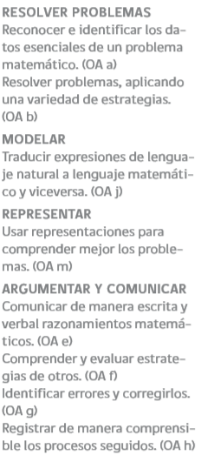 | 9.  En una carrera de 400 metros planos, un atleta se ha demorado 12 segundos en recorrer la cuarta parte de la carrera y 6 segundos en recorrer un quinto del tramo que resta. Si en el tramo que le resta para terminar la carrera se demoró 24 segundos, ¿en qué fracción de la carrera se demoró los 24 segundos?  (Educación Física y Salud)

